2024年全国行业职业技能竞赛
—第四届全国智能楼宇及空调职业技能竞赛
智能楼宇管理员S赛项
实操任务书
（样题）

场 次：
工位号：
2024年10月

参赛选手须知：
- 任务书含封面共12页，如出现缺页或字迹不清等问题，请及时向裁判示意，申请更换；
- 总分为100分，参赛选手须在240分钟内完成任务书所规定的全部任务；
- 竞赛过程中出现器材损耗过度时，可向裁判申请补给，但所消耗的时间计在竞赛时长内；
- 参赛选手所需提交的资料只能用工位号进行标识，纸质文档或计算机文件等任何位置均不能出现单位或姓名等与身份有关的信息或记号，否则认定竞赛成绩无效；
- 参赛选手不得携带U盘、移动硬盘、手机和智能穿戴设备等存储介质和移动通讯设备进入赛场，否则认定竞赛成绩无效；
- 竞赛过程中参赛选手认定设备器件存在故障均可提出更换，确实为设备故障，最多补充时间不超过3分钟；但如经裁判测定完好，属参赛选手误判的，所耽误的竞赛时间不予补足，并酌情扣除职业素养分数；选手须在竞赛时间结束前提出申请，竞赛结束后，裁判组不予受理；
- 竞赛结束时参赛选手应立刻离开赛场，不得滞留，不得将任何赛场器材或资料随身带走；
- 在竞赛过程中，参赛选手须正确选择工具进行安装并保证工具使用的安全性；
- 设备安装位置误差超过50mm，扣除相对应的安装分；
- 如有不明之处或其它疑问，请及时向裁判咨询。
注意：参赛选手须认真仔细阅读实操任务书，通电前需请示裁判。

竞赛设备介绍
平台一：建筑智能化系统安装与调试实训平台
该平台在结构上采用工程安装机柜和双面网孔式安装墙连体设计，系统涵盖了综合布线与网络通信系统、安全防范系统、火灾自动报警及消防联动控制系统等系统，各系统既可独立运行，也可实现联动。
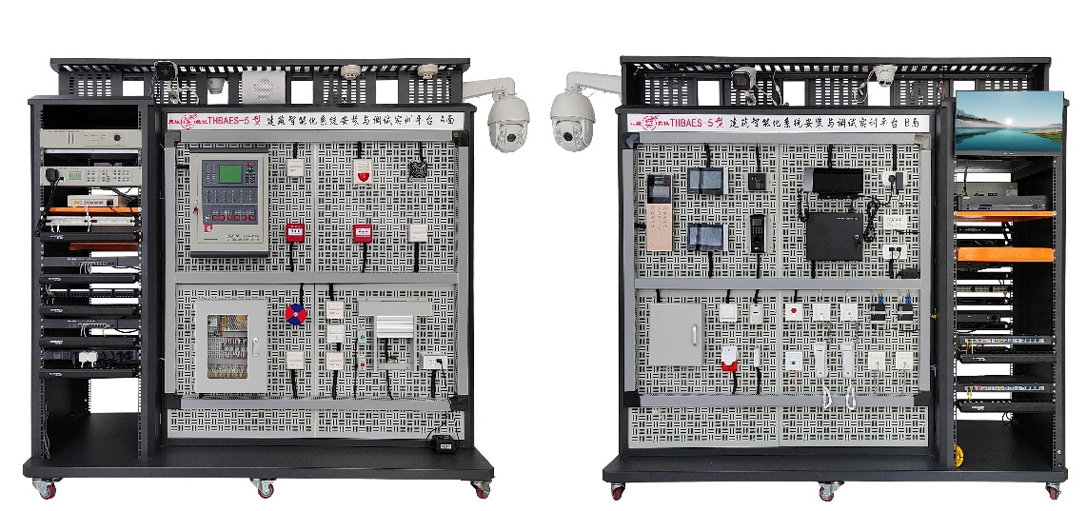
A面 B面
平台二：楼宇机电设备DDC控制实训系统
楼宇机电设备DDC控制实训系统包含DDC控制器、中央空调监控系统模块、给排水监控系统模块、供配电系统模块和照明控制系统模块等，它采用现代总线技术，完成各个子系统信息的统一管理和过程控制，实现对大楼内各子系统的状态监控。
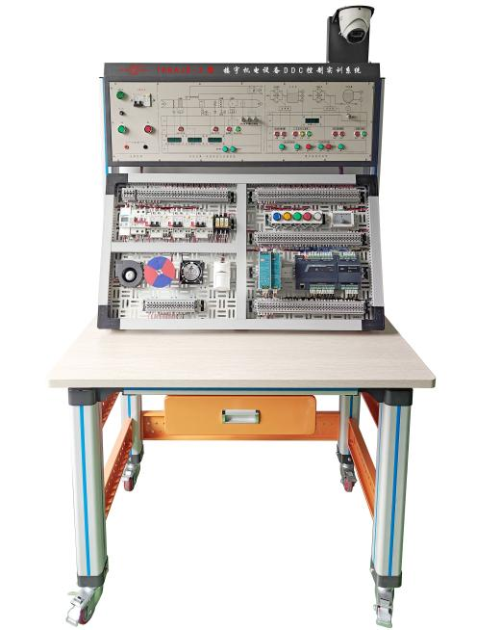
参赛选手应完成的任务：
根据任务书提出的要求，在竞赛平台上按照相关工艺标准完成综合布线与网络通信系统、安全防范系统、火灾自动报警及消防联动控制系统、建筑设备监控系统系统的部分设备安装、线路敷设与连接、系统配置、编程、组态、调试、运行等。

任务一：设备安装(8分)
结合赛场所提供的相关器材，按照指定的位置（见安装图）和器件安装要求表完成器材的安装。具体器件安装要求如下：
序号 | 设备名称 | 安装要求 | 备注
1 | 点型感烟探测器 | 位置正确且安装牢固 | 含底座及器件
2 | 输入输出模块 | 位置正确且安装牢固 | 含底座及器件
3 | 消火栓按钮 | 位置正确且安装牢固 | 含底座及器件
4 | 红外点阵筒型摄像机 | 位置正确且安装牢固 | 含器件及支架
5 | 红外筒型摄像机（变焦） | 位置正确且安装牢固 | 含器件及支架
6 | 网络红外半球摄像机 | 位置正确且安装牢固
7 | RJ11信息点 | 位置正确且安装牢固 | 含底座及面板
8 | RJ45配线架#1 | 位置正确且安装牢固
9 | RJ45信息点#1 | 位置正确且安装牢固 | 含底座及面板
10 | RJ45信息点#2 | 位置正确且安装牢固 | 含底座及面板
11 | 门口机 | 位置正确且安装牢固
12 | 室内机 | 位置正确且安装牢固 | 含底座及器件
13 | 紧急按钮 | 位置正确且安装牢固 | 含底座及器件
14 | 红外双鉴探测器 | 位置正确且安装牢固 | 含底座及器件
15 | 光纤插座 | 位置正确且安装牢固 | 含底座及面板
注：清单外设备均已安装。
安装图如下图所示：
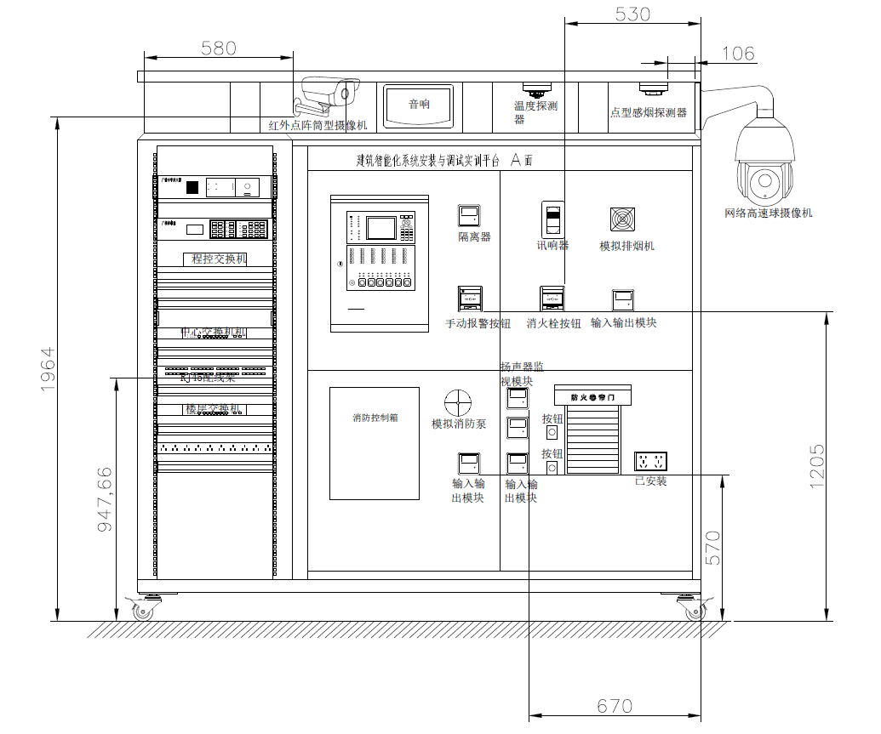

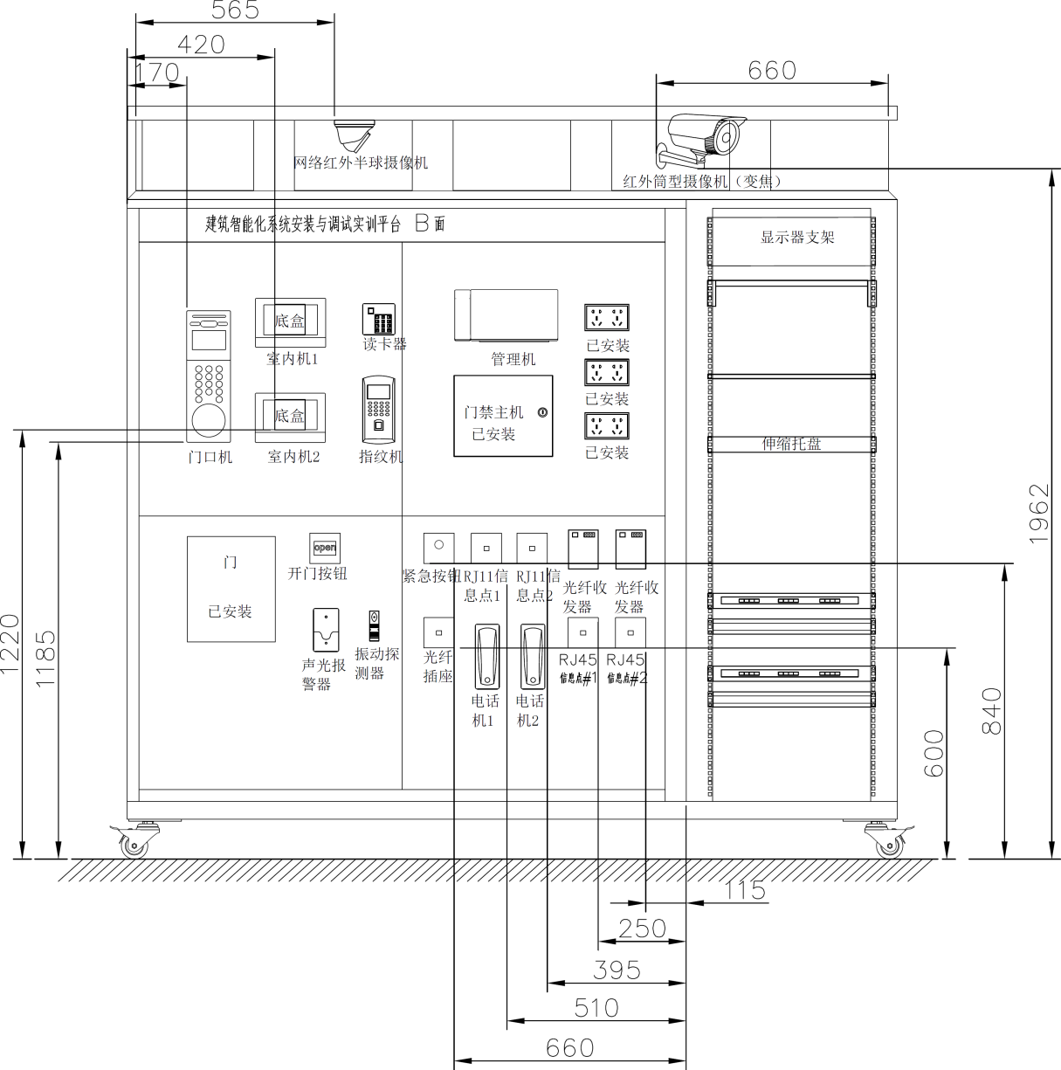

任务二：线缆敷设与连接（12分）
结合竞赛所采用的系统，按照指定的工艺标准要求完成各系统的线缆敷设与连接、缆线标识等。
具体工艺标准要求如下：
1.采用赛项提供的两芯屏蔽线缆，完成消火栓按钮、火警讯响器、输入/单输出模块等器件的安装接线应使用冷压U型或冷压针型接线端子，冷压U型接线端子须做热缩管绝缘防护处理。未做冷压端子端接工艺要求的导线端接均须上焊锡。所有连接导线使用号码管进行标识。
2.电源线颜色要求使用红黑色，电源线续接处应用热缩管、套管等工艺用料进行保护。信号导线不允许续接。
3.采用双侧TIA568B标准制作网线完成摄像机与硬盘录像机的连接；室内机、室外机与交换机的连接，水晶头压接外观端正，抗拉线剪除干净，没有明显偏心和绞对，护套端接到位。
4.采用赛项提供的RV0.4mm²线缆，完成温度传感器模块、风阀执行器模块与DDC主机监控模块的连接。
5.器件引出线须经过缠绕管缠绕、波纹管进入线槽。线槽内的布线应整齐、规范。
6.线缆的束缚和固定须采用扎带束缚，包括管理架出口松散的线缆、端子排引出松散的线缆及网孔板正面活动的线缆。
7.线缆端接符合国家标准规范，理线美观，预留缆线长度适中。

任务三 火灾自动报警及消防联动控制系统管理与运维（10分）
通过火灾自动报警及消防联动控制系统的器件安装、接线、设置与调试等工作，完成设备定义、手动控制、联动编程等设置，实现消防设备的启动与联动控制等功能。

通过参数设置，实现以下功能要求：
1.按下表2所示要求，完成各消防模块的编码设置。
序号 | 设备名称 | 编码 | 二次码 | 设备定义
1 | 讯响器 | 04 | 000004 | 13（讯响器）
2 | 单输入单输出模块 | 03 | 000003 | 19（排烟机）
3 | 单输入单输出模块 | 09 | 000009 | 16（消防泵）
4 | 单输入单输出模块 | 10 | 000010 | 26（卷帘门中）
5 | 单输入单输出模块 | 11 | 000011 | 27（卷帘门下）
6 | 手动报警按钮 | 02 | 000002 | 11（手动按钮）
7 | 消火栓按钮 | 05 | 000005 | 15（消火栓按钮）
8 | 智能光电感烟探测器 | 06 | 000006 | 03（点型感烟）
9 | 智能电子差定温感温探测器 | 07 | 000007 | 02（点型感温）
10 | 扬声器监视模块 | 12 | 000012 | 12（消防广播）
表2 系统模块参数设置表
2.按下手动盘按键16～18，分别启动讯响器、消火栓水泵、排烟机。
3.当感烟探测器所在楼层为十楼，触发发生火警信号时，开启十楼的消防广播指挥现场人员疏散。
4.触发感烟探测器和消火栓按钮，能延时10秒启动消防泵。

任务四 网络视频监控系统管理与运维（13分）
通过网络视频监控系统的安装、接线和调试，实现网络高速球摄像机（DS-2DE6TH13IY-KHV）、红外点阵筒型摄像机（DS-2CD2TH13WD-KHV）、红外筒型摄像机（变焦）（DS-2CD26TH52F-KHV）、网络红外半球摄像机（DS-2CD23TH13-KHV）视频信号的显示、切换与录像等功能。
注：网络硬盘录像机和四台网络摄像机的默认用户名admin，密码ZHBCAS06，解锁图案“Z”。

通过参数设置，实现以下功能要求：
1.IP地址修改。每个摄像机均为出厂设置：IP地址 192.168.X.X，用户名：admin，密码ZHBCAS06。NVR均为出厂设置：IP地址 192.168.X.X，用户名：admin，密码ZHBCAS06。请按照任务书功能要求自主规划表3网段，进行IP地址设置。特别提醒：请各位选手在竞赛操作时不要修改设备登录密码，避免因裁判无法登录设备评判造成失分。
名称 | IP地址 | 子网掩码 | 网关
网络高速球摄像机
红外点阵筒型摄像机
红外筒型摄像机（变焦）
网络红外半球摄像机
网络硬盘录像机
表3 网络视频监控系统IP地址规划表
2.摄像机OSD设置:设置画面OSD，分别将网络高速球摄像机显示为“校园”、网络红外半球摄像机显示为“图书馆”、红外筒型摄像机（变焦）显示为“教室”、红外点阵筒型摄像机显示为“实训中心”，显示位置为画面右下角。
3.通过设置，将红外点阵筒型摄像机监控区域分成左右两个区域，区域左侧为设防区域，右侧为不设防区域，布防时间段08：00——12：00，当NVR网络视频录像机接收到红外筒型网络摄像机的动态监测信号时，声光报警器发出声光警示信号。
4.通过设置，将红外筒型摄像机（变焦）监控区域设置为区域入侵侦测，在8:00——20：00时间段内，当有人入侵该区域，触发NVR网络硬盘录像机录像，摄像机发出“您已进入监控区域”的语音提示，声光报警器发出声光警示信号。
5.将录像记录保存在计算机D盘“工位号”文件夹下的“网络视频监控系统”子文件夹内（如1号工位的网络视频监控系统的运行记录保存路径及名称为：D:\01\网络视频监控系统）。

任务五 综合布线与网络通信系统管理与运维（15分）
通过数据信息点、语音信息点的安装、接线与调试，实现数据信息点与RJ45配线架的链路导通、语音信息点通过调试完成通话、光纤插座与光纤配线架的链路导通等功能。

通过参数设置，实现以下要求：
1.按照双侧TIA568B标准对RJ45配线架、数据模块进行打线操作，实现网络的连通。
2.按照双侧TIA568B标准制作2根45cm长的网络跳线，误差±5mm，跳线使用P型线缆标签纸进行标签标识，标识为“TX-1”、“TX-2”，并测试跳线的连通。
3.对RJ11模块和110配线架进行线缆端接，并连接至程控交换机，实现语音网络的连通，设置程控交换机实现电话1号码为101，电话2号码为303，两部电话机可通过两个语音插座实现通话。
4.使用冷压方式制作2根SC-SC光纤跳线，每条制作完成的跳线长度均为40cm；要求光纤跳线长度误差±5mm，跳线使用P型线缆标签纸进行标签标识，标识为“GL1”、“GL2”，并测试光纤的连通。
5.采用1根4芯单模室内光缆，一端穿入G1光纤配线架内部，另一端穿入G2光纤配线架内部，将光缆与尾纤熔接，尾纤插接在光纤配线架1-2号端口对应的耦合器上，再通过光纤跳线连接光纤配线架和收发器，光纤收发器网线端口连接至中心交换机和楼层交换机。

任务六 可视对讲门禁系统管理与运维（12分）
通过可视对讲门禁系统的器件安装、接线、设置与调试等工作，完成门口机、室内分机、中心管理机、门禁控制器等设置，实现门口机处刷脸、密码或刷卡开锁，室内分机检测传感器信号并联动中心管理机进行报警，指纹机指纹开门等功能。
注：门口机、室内分机、中心管理机的默认账号admin，密码a1234567。

通过参数设置，实现以下功能要求：
1.设置室内机1房间号为102，IP地址为192.168.0.38，室内机2房间号为207，IP地址为192.168.0.28。
2.设置门口机（期号为1，楼栋号为11,单元号为3），IP地址为192.168.0.11。
3.设置门口机呼叫室内机1、室内机2和中心管理机，实现开锁功能，要求视频、语音清晰。
4.通过设置，实现密码开锁功能，102室开锁密码为：123756；采集人脸信息，选手实现门口机人脸开门，开门记录可查。
5.通过指纹机设置，添加工号***，采集选手指纹，选手编号对应工号，并在后台保留选手指纹解锁记录。
6.通过对讲和门禁管理软件提取可视对讲门禁系统的运行记录，将运行记录保存在计算机D盘“工位号”文件夹下的“可视对讲门禁系统”子文件夹内（如1号工位的可视对讲门禁系统的运行记录保存路径及名称为：D:\01\可视对讲门禁系统）。

任务七 建筑设备监控系统管理与运维（25分）
结合竞赛所采用的相关设备，按照建筑设备监控系统的功能要求及施工工艺标准进行系统的安装、接线、配置、编程、调试及运行。

通过参数设置，实现以下功能要求：
用编程软件对DDC模块进行编程，并完善提供的组态软件上的工程，实现以下功能：
表4建筑设备监控系统控制器对照表
输入端口 | 类型 | 定义 | 输出端口 | 类型 | 定义
UI2 | AI | 回风温度 | AO2 | AO | 新风阀调节
UI3 | AI | 回风湿度 | AO1 | AO | 回风阀调节
UI4 | AI | 送风温度 | UO2 | AO | 水阀开度
UI5 | DI | 压差开关 | UO1 | AO | 加湿阀调节
UI6 | DI | 防冻开关 | DO4 | DO | 风机启停
UI7 | DI | 故障报警 | DO3 | DO | 灯具1启停
UI8 | DI | 风机运行状态
1.自动状态灯具1受光控影响，天暗灯亮，天亮灯灭，天亮延时4秒后灭。
2.风机控制：通过组态界面上的风机启停按钮，可控制风机运行，状态指示灯变化。
3.当防冻开关报警，风机运行状态关闭，回风阀和新风阀开度置零。
4.点击组态界面上“手动”按键后，灯具的开启与关闭通过鼠标点击监控画面上的相应按钮控制。
5.组态界面能显示“红外双鉴探测器”和“灯具”的组态图形并监视其状态。
6.在组态界面上通过图形颜色的变化反映光控开关的实际动作状态(光控开关动作时，为绿色；光控开关无动作时，为灰色)。
7.加湿阀启动时，可在组态界面上显示加湿阀动作。
8.在组态界面上可检测压差开关、防冻开关、风机的故障状态。
9.将上述两个系统所完成的组态工程文件及DDC编程文件分别存放到计算机D盘“工位号”文件夹\“DDC监控系统”下的“上位机工程”和“DDC工程”两个子文件夹内（如2号工位上位机工程保存位置为“D:\02\DDC监控系统\上位机工程\”；2号工位DDC编程文件保存位置为“D:\02\DDC监控系统\DDC工程\”）。

任务八：职业素养要求（5分）
1.爱惜赛场的设备和器材，尽量减少耗材的浪费。
2.正确使用工具，操作安全规范。
3.部件安装、电路连接、接头处理正确、可靠，符合规范要求。
4.正确穿戴绝缘鞋、安全帽等劳保用品，保持工作台及附近区域干净整洁。
5.竞赛过程中如有异议，可向现场考评人员反映，不得扰乱赛场秩序。
6.遵守赛场纪律，尊重考评人员，服从安排。

